ALBUM DI FAMIGLIA

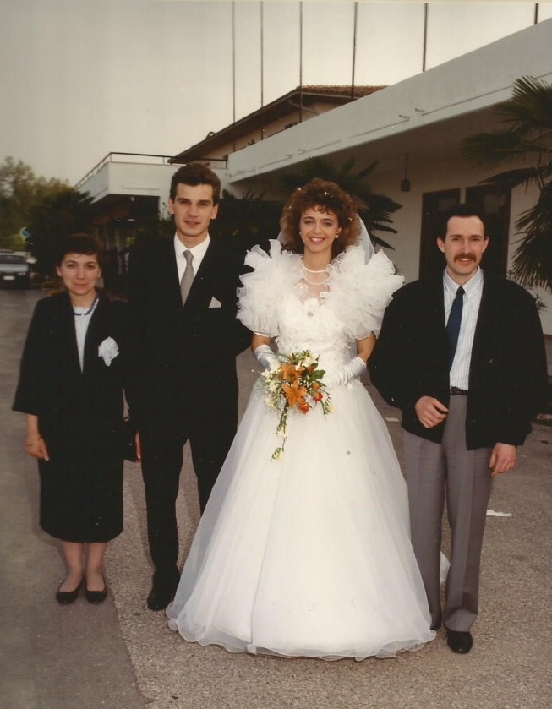
I novelli sposi Nigel e Alice, con i fratelli dello sposo Micheal e Isabella.

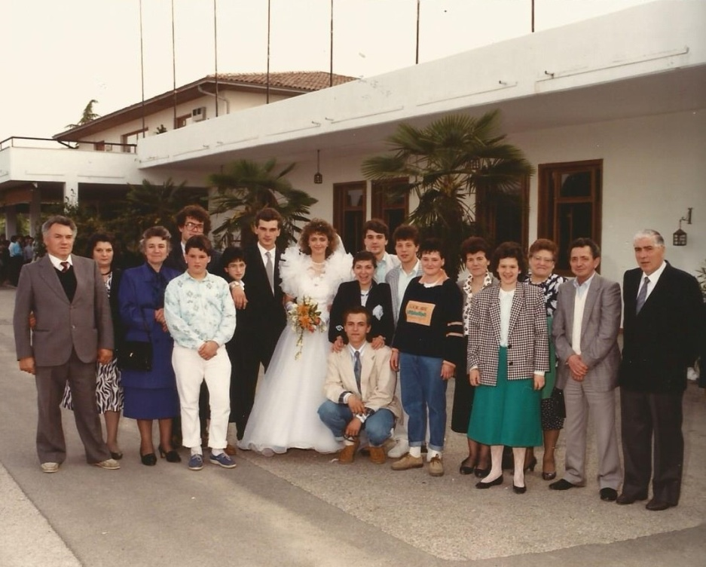
Il clan MacDo al completo
Gli sposi Nigel e Alice circondati dai genitori, dai fratelli, dalle zie e dai cugini lontani Lucy e Ivan, con la fidanzata Margaret.

